**Plan du jeu**

Mode de jeu :

Le joueur incarne un seigneur, il peut choisir d’incarner son successeur à la mort de celui-ci ou un autre prétendant si la succession n’est pas claire. Il peut également soutenir une rébellion et donc incarner le leader de celle-ci.

Le but du jeu est de dominer le nouveau continent d’une manière ou d’une autre (militaire, politique via le credo, économique).

Chaque région aura son histoire qui évoluera en fonction des choix du joueur.

Il y un seul royaume dirigé par un roi qui tente tant bien que mal de maintenir la paix dans celui-ci.

Les différents seigneurs s’entre-déchirent pour augmenter leur pouvoir.

Le joueur pourra choisir entre un début aux origines (et donc partir de 0) ou un début historique (et partir avec le choix de culture déjà fait, une diplomatie déjà établie, une ville déjà développée, etc…).

Chaque région aura une ville et un nombre variable de villages. La ville et les villages pourront être développé et le joueur aura le choix de bâtir de nouveaux villages dans ses régions.

Il y a 3 choix de culture possible (magie blanche, magie noire, Fois). Le choix a une grande importance sur la campagne (bâtiments, diplomatie, unités, rituels, seigneurs, héros, etc…).

Chaque choix s’oppose aux seigneurs qui ont choisi un des 2 autres.

Il y aura des événements en lien avec chacune des 3 cultures, mais également des événements plus généraux. Ceux-ci auront un réel impact et pourront être bon ou mauvais en fonction de la situation.

Un tour de jeu équivaudra à 3 mois. Les saisons dureront 5 ans chacune et elles auront des impacts importants.

Caractéristiques du monde :

Le monde est un seul continent avec 3 types de régions dans lesquels on trouve des ressources (montagnes (gris) : or, fer, pierre ; plaine (vert clair) : pierre ; forêt (vert foncé : bois, pierre). Au nord, on trouve la banquise glacée des vikings, au sud les îles pirates et à l’ouest, une île volcanique inhabitée.

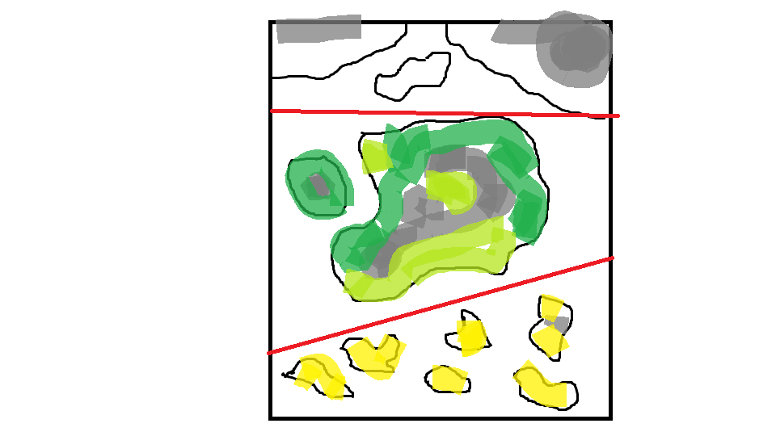

Le continent est divisé en 20 régions, la banquise en 4 et les îles pirates en 6.

Histoire du monde :

Il y a trois siècles, notre dimension fut frôlée par une autre dimension d’une autre sorte, une dimension pleine de magie et de démons. Les deux dimensions restèrent côte à côte durant deux siècle. Durant ces deux siècles, notre dimension commença à se fissurer, les océans engloutirent les montagnes, les plaines s’élevèrent plus haut que les nuages, les volcans entrèrent en éruption, les comètes s’écrasèrent sur notre monde, …

Et ce fut le chao.

Et comme si toute ces catastrophes ne suffisaient pas, la magie s’infiltra dans notre dimension, amenant avec elle la peste de sang et les démons qui firent des centaines de millions de victimes. Les civilisations s’effondrèrent, la famine s’installa, des guerres civiles éclatèrent et les hommes vécurent dans un monde qui leur était devenu hostile, peuplé de bête démoniaque, de maladies incurables et de catastrophes bien trop fréquentes. L’ère des hommes semblait révolue, les quelques survivants se terrèrent dans des cavernes, ils renièrent les dieux qui les avaient abandonnés et ils attendirent la fin de l’humanité avec peur et désespoir.

Puis, un jour, alors que tout semblait indiquer la fin de notre monde et de l’humanité avec celui-ci, les deux dimensions se séparèrent, les démons rentrèrent dans leur dimension, la peste de sang s’arrêta, les montagnes cessèrent de bouger, la mer redevint calme et les survivants sortirent de ce qu’ils considéraient déjà comme leur ultime demeure et ils découvrirent le nouveau monde qui s’offrit à eux. Ils entreprirent de construire de nouvelles maisons, ensemencer de nouveaux champs, s’organiser en micro-civilisations, certain se mirent à croire à une nouvelle divinité qui les aurait sauvés de l’anéantissement et ils entreprirent de rebâtir le monde qu’ils avaient perdu tandis que d’autre tentèrent de manipuler la magie non-démonique qui était entrée dans notre univers en même temps que l’autre dimension, bien que certain ne se contentèrent pas de cette magie « blanche » et voulaient s’approprier les pouvoirs des démons de l’autre dimension…

Les années passèrent et le monde des hommes connu un renouveau, bien qu’il restât encore bien des traces de la catastrophe qui s’était produite, les hommes voyaient l’avenir sous un jour radieux. Les petits villages grandirent et devinrent vite des lieux de rassemblements pour les rescapés, il devint rapidement évidant qu’il fallait un chef pour gérer ces nouvelles régions. Ces nouveaux chefs se réunirent et répartirent équitablement le territoire du nouveau continent entre les différentes nouvelles factions.

Un siècle après la fin de « Distorsion », comme fut appelé par après la catastrophe dimensionnelle, des rivalités naquirent entre les différents seigneurs et il devint impératif de nommer un roi qui gérerait au mieux ces conflits à l’avenir.

C’est ici que l’aventure commence pour vous jeune seigneur, vous aller devoir participer à la nomination du premier roi de l’Empire du Renouveau et veiller à faire prospérer votre seigneurie pour les siècles à venir.

Bonne chance à vous.Chronologie d’une partie type :

Le joueur commence par les différents tutoriels s’il le souhaite.

Une fois la faction de départ choisie, le joueur à le choix entre un départ aux origines ou un départ historique. S’il choisi la première option, il démarre avec une petite ville (sans amélioration) et un ou deux villages. Sa diplomatie est totalement libre et il n’a aucun malus ou bonus quelconque. Seuls ses choix futurs changeront quelque chose. S’il choisi la deuxième option, il commence directement aux marqueur (2).

Le premier seigneur est célibataire, sans enfant et sans famille (pas le bon moment pour mourir quoi). Il va devoir au début, développer sa ville, collecter des ressources, forger des liens avec les factions voisines, etc. Des camps vont vite se créer et il devra choisir le sien pour ne pas se retrouver écraser entre deux puissances rivales. Il devra faire face à la menace d’un seigneur rival assez rapidement (dans la première dizaine de tour). Le roi aura une grande influence dans les conflits entre seigneurs, il est préférable de l’avoir dans son camp.

Puis un jour, un émissaire d’un des trois credo viendra lui rendre visite et lui dire les avantages qu’il aurait à rejoindre son credo. Il pourra soit accepter soit décliner son offre. Il recevra la visite d’un émissaire de chaque credo. S’il les décline tous, il sera l’ennemis de tous… Il recevra en premier lieu l’émissaire du credo du choix historique de sa faction, puis celui de son plus proche allié pour finir par celui de son ennemi. Chaque credo le mettra en opposition aux 2 autres, deux factions avec le même credo auront une relation allant de mieux en mieux alors que deux factions avec des credo différents auront une baisse significative de leur niveau de relation au fil du temps.

Si le joueur avait choisi un début historique, il commencerait à ce niveau-ci. (2)

Une fois le choix établit, le joueur débloque de nouvelles caractéristiques de factions, de nouvelles unités, un nouveau cartier, de nouvelles actions politiques, etc. Il devra utiliser ses nouvelles capacités pour dominer le nouveau continent.

Plus le temps va passer et moins le roi aura d’influence et plus il sera son l’influence d’un credo, le joueur devra essayer de le mettre sous son influence pour répandre ses idées plus rapidement et avoir du soutient contre ses ennemis. Plus les différents rois se succéderont et plus ils auront des credo différents au fil du temps, moins leur influence sera grande et plus le chao règnera sur l’ancienne terre de prospérité, plus les différents camps vont s’opposé et plus il y aura de morts. Plus les nations des hommes passeront de temps à se disputer, moins elles auront de temps pour se préparer à une seconde Distorsion et au retour des démons sur terre, ce qui semble être de plus en plus imminent…

Les trois credo :

Il existe trois credo différents : la Nouvelle Église, l’Ordre des Magiciens et la magie noire vampirique.

Il existe différentes relations entre les trois credo :

* L’Église considère les magiciens et les vampires comme des serviteur du mal qu’il faut éliminer à tout prix, elle les attaquera à vue.
* Les magiciens font comme si l’Église n’existait pas et les prennent pour des fanatiques arriérés. Cependant ils sont on déclarer la guerre à la magie noire et traque tous ses partisans sans pitié.
* Les vampires ont comme mission, pour ainsi dire sacrée, de tuer ou de soumettre tous les mortels sans distinction.

Chaque faction à ses propres avantages et inconvénient